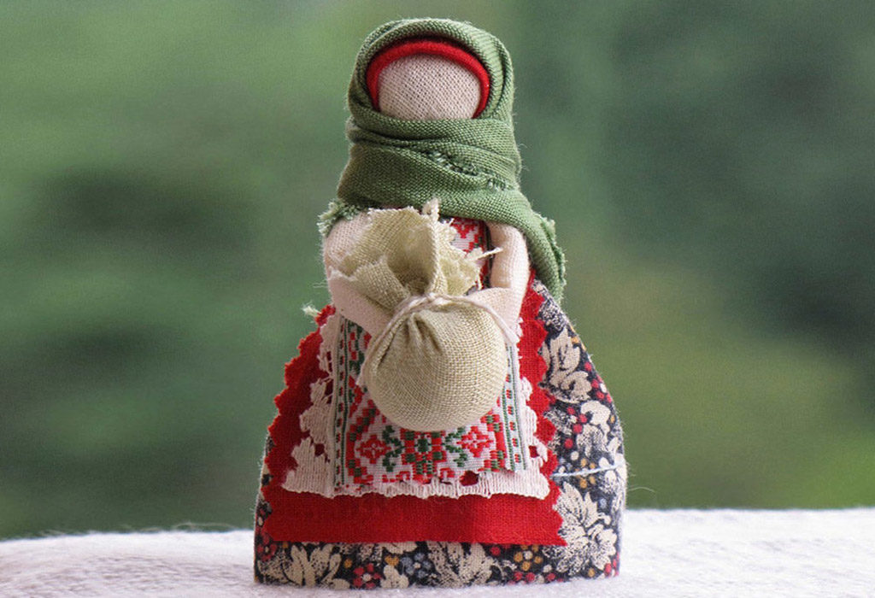

***Подорожница – в дороге помощница***  
[*Сказка Татьяны Кирюшатовой*](https://vk.com/skazki_o_kuklah)Давным-давно это было. В деревушке одной семья жила: муж Иван да жена Настасья. И была у них дочка годков шести, Раюшкою звали. Иван с утра до ночи в работе, то в поле, то в мастерской столярной. А Настасья дома хлопочет: калачи печёт, пироги да булочки сдобные. Выпечка Настасьина на всю округу славилась. Напечёт бывало она пирожков, в корзинку уложит, да на рынок отправится. До рынка дойти не успеет, все пирожки уж раскуплены. Раюшка их – девчонка хорошая, отцу да матери первая помощница. Бывало вместе с матерью наработается да погулять попросится:  
– Матушка, – говорит, – можно с ребятами побегать, в салки поиграть?  
– Можно-можно, – Настасья ей отвечает. – Беги, Раюшка, поиграй, да только от дома далеко не убегай.  
Ребятни на деревне много. Только больше всех сдружилась Раюшка с Егоркой-сироткой. Отца с матерью у мальчишки не было, жил он в семье у дядьки двоюродного. А у дядьки того своих ребят считать - не пересчитать, кормить - не накормить, о Егорке-сиротке в последнюю очередь вспомнится. Вот и рос он, Егорка, как в поле лебеда.  
Вот как-то играли они с Раюшкой, играли, по деревне друг за дружкой бегали, Егорка-сиротка возьми, да и скажи шуткою:  
– Раюшка-Раюшка, дай хлеба краюшку.  
Раюшка в ответ смеется:  
– Пойдем, – говорит, – к моей матушке. Будет тебе и хлеба краюшка и пирожок с брусникой.  
– Мне дядюшка не велит по домам ходить, попрошайничать, – Егорушка отвечает.  
– Так ты и не будешь попрошайничать, – Раюшка в ответ. – Матушка моя сама тебя угостит. Она всех, кто в гости приходит, за стол сажает да пирогами кормит.  
  
С тех пор так и повелось. Целыми днями Егорушка у Раюшкипропадать стал. С утра прибежит и до позднего вечера они с Раюшкою вместе тесто месят, начинку раскладывают, пироги из печи вынимают, в лес по грибы да по ягоды бегают. А Иван да Настасья только рады. Сиротку не обижают, кормят досыта.  
Вот как-то раз говорит Егорка Раюшке:  
– Слышал я, Раюшка, за сизым лесом да дальним болотом ореховая роща есть. Может сходим туда, орехов наберем? Матушке твоей принесём.  
– Нет, – Раюшка отвечает. – Матушка не разрешает так далеко ходить.  
–А мы не скажем, – Егорушка в ответ. – С утра пораньше выйдем, к вечеру вернёмся.  
– Нет, Егорушка, – Раюшка не соглашается. – Опасно туда ходить. Батюшка про сизый лес много страшного сказывал. Да и про болото дальнее ничего хорошего люди не говорят. А в той роще ореховой, так вообще ведьма живёт.  
– Ну, ладно, – согласился Егорушка, а про себя подумал: – Всё равно я туда схожу да орехов всем принесу.  
На следующий день не появился Егорка-сиротка у Раюшки. Раюшка его ждала-ждала, то и дело в окошко выглядывала. К обеду не выдержала, побежала к Егоркиному дядюшке:  
– Дядюшка, – кричит. – А где Егорушка?  
– Почём мне знать? – дядюшка отвечает. – По мне так вообще б он сгинул. Лишний рот, как нож к сердцу.  
Стала бегать Раюшка по всей деревне Егорушку искать, у всех про него спрашивать да выспрашивать. Никто мальчонку не видел, один только старый дедок сказал, что с утра пораньше кто-то из ребят по дорожке к сизому лесу направился. А уж Егорка то был, али еще кто, дедок не разглядел:  
– Глаза, – говорит, – видят плохо. Не то, что в годы молодые.  
Смекнула Раюшка, что Егорушка всё ж решил сходить за орехами. Решил так решил. Что ж тут поделаешь. Одно остаётся, домой идти да ждать, когда он назад вернётся. День за днём быстро пролетает, когда делом занят. А вот когда ждёшь кого, минута вечностью кажется. Ждёт Раюшка день, другой, третий. От Егорки ни слуху, ни духу.  
– Матушка, – говорит Раюшка. – Кажется мне, что Егорка в беду попал. Не могу я больше дома оставаться, пойду я его искать.  
Настасья видит, Раюшка серьёзно говорит, перечить да отговаривать не стала:  
– Что ж, доченька, раз дело такое, собирайся в путь дорогу.  
Раюшке и собираться нечего. Платочек повязала, лапоточки на ноги натянула, вот и готова. А Настасья тем временем, недолго думая, из лоскутков скрутила куколку махонькую. Рубашонка на куколке белёхонькая, сарафанчик красненький, на голове косыночка, а в ручках узелок. Куколку Раюшке протянула:  
– Вот, Раюшка, – говорит, – это куколка Подорожница, в дороге первая помощница. Сама махонькая, весит не больше пёрышка, ты её в карманчик посади, пусть при тебе будет, глядишь, она тебя сбережёт, от беды оградит.  
– Спасибо, матушка, – отвечает Раюшка.  
– А это тебе на дорожку пирожки, – продолжает матушка. – Один с брусникой, другой с клюковкой.  
Простились они за околицей, дальше Раюшка сама пошла. Шла она долго ли, коротко ли, дошла до сизого леса. Дальше дорожка в лес ныряет, по лесу петляет. Страшно идти, да делать нечего. Совы глаза таращат, вдалеке волки воют. Идёт Раюшка, а у самой душа в пятках. Вот вышла она на брусничную полянку. Глядит, глазам не верит, вся полянка солнышком залита, спелой брусникой усыпана, а посередь полянки на трухлявом пеньке старичок сидит, лохматый, косматый, глазки злющие, руки загребущие.  
– Чего, – говорит, – ходишь-бродишь, места себе не находишь? Аль бруснички моей захотела? Кто ко мне попадёт – назад дороги не найдёт. Будет вечно у меня бруснику собирать – закрома наполнять, варенье мне варить, меня с ложки кормить. Вот и ты попалась.  
Испугалась Раюшка, назад попятилась, только лес за её спиной стеной встал, будто частоколом. Тут слышит Раюшка из карманчика своего голосок тоненький:  
– Раюшка-Раюшка, не бойся, не дрожи, узелок развяжи, с брусникой пирожок старику предложи. Раюшка так и сделала, в тот же миг узелок развязала, пирожок с брусникой достала:  
– Вот, – говорит, – угощайся дедушка. Взял старик пирожок, откусил раз, другой, третий. Сидит на пеньке своем трухлявом, пирожок за обе щеки уплетает, аж причмокивает.  
– Сколь лет на бруснике сижу, – говорит, – а такой вкуснотищи не пробовал.  
– Это матушка моя печет, – Раюшка в ответ. – Я у неё первая помощница. А ещё я друга своего ищу – Егорушку.  
– Что ж, – подобрел старичок. – Низкий поклон твоей матушке от деда Брусничника. Скажи, пусть в любое время ко мне за брусникой приходит. А друга твоего Егорушку я не видал, видать он мою полянку стороной обошел.  
Простились они, Раюшка дальше отправилась. Вот шла она долго ли, коротко ли, пришла к болоту дальнему. Смотрит, все болотные кочки клюквою спелой усыпаны. А на одной из кочек старушка сидит, злобно глядит, да по-стариковски ворчит:  
– Чего ты тут рыщешь, клюкву мою ищешь? Не дам, не проси, лучше ноги уноси. А не то навек здесь оставлю, клюкву собирать заставлю, да кисели варить, меня с ложки кормить.  
Раюшка испугаться не успела, как голосок знакомый из кармашка услышала:  
– Раюшка-Раюшка, узелок развяжи, пирожок с клюквой старухе предложи.  
Недолго думая, Раюшка узелок развязала, пирожок с клюквой достала:  
– Не сердись, бабушка, – говорит. – Лучше отведай пирожка. Матушка моя печёт, а я ей всегда помогаю. Клюква мне твоя не нужна, я друга своего ищу – Егорушку.  
Взяла старуха пирожок, раз откусила, второй, третий. Сидит на кочке, пирожок за обе щеки уплетает, причмокивает:  
– Сколь лет на клюкве сижу, а такой вкуснотищи не пробовала. Поклонись своей матушке, скажи пусть в любое время ко мне, к старухе Клюквице, на болото за клюквой приходит. А друга твоего – Егорушку я не видела, видать стороной моё болото обошел.  
Распрощались они, отправилась Раюшка дальше. Шла она долго ли, коротко ли, вышла наконец к ореховой роще. Посреди рощи, избушка стоит, ставнями скрепит. Заглянула Раюшка в окошко, глазам своим не поверила: в избушке ведьма печку топит, дровишки то и дело подбрасывает, а дочки её Егорушку к лавке привязали да орехами в него кидают, сами хохочут, от смеха по полу катаются. Вбежала Раюшка в ведьминуизбу:  
– Отпустите, – кричит, – друга моего, Егорушку.  
Ведьма сначала опешила, а потом руками потёрла:  
– Ну, доченьки, – говорит, – будет у нас сегодня не только обед, но и ужин. Хватайте её, да вяжите покрепче. Раюшка испугаться не успела, как голосок тоненький услышала:  
–Раюшка-Раюшка, узелок мой возьми, да скорей разверни. Ведьмам пировать – вам домой убегать.  
– Стойте, – кричит Раюшка Ведьме да дочкам её. – Не хватайте меня, не ешьте. Что нас есть, кожа да кости. Я вас так накормлю, век не забудете.  
Достала Раюшка узелочек махонький, на столе развернула. Ведьма да дочки её так и ахнули: махонький узелочек сперва платочком сделался, а затем скатёркой цветастою. Стали на скатёрке блюда разные появляться, а уж пирогам да сладостям счета нет. Накинулись ведьмы на еду, не оторвать их, про Егорушку да про Раюшку сразу забыли.  
Раюшка, недолго думая, Егорушку развязала, да и побежали они бегом в родную деревеньку. По пути, правда, орешков набрали, клюквы да брусники. Вот уж им обрадовались Иван да Настасья. Обнимали, целовали, пирогами свежими угощали. В тот же день Иван к Егоркиному дядьке сходил:  
– Пусть, – говорит, – Егорка у нас живёт. Будем его любить, как сыночка родимого.  
Дядька сразу же согласился.  
Так они и зажили с тех пор дружно да весело. Куколку Подорожницу в угол красный поставили, да всякому к ним заходившему, про неё рассказывали, как она помогла, как выручила.  
Вот и сказке конец, а кто слушал молодец.